# 4 3D MODELING

|  |  |  |
| --- | --- | --- |
| **NIM** | : | 2118036 |
| **Nama** | : | I Kadek Oka Sukrisna |
| **Kelas** | : | A |
| **Asisten Lab** | : | Mohammad Akbar Ilham (2118091) |

## Tugas 1 :

## 3D Modeling

1. Buka blender dan ubah viewport menjadi view front. Pilih view > viewport > Front.

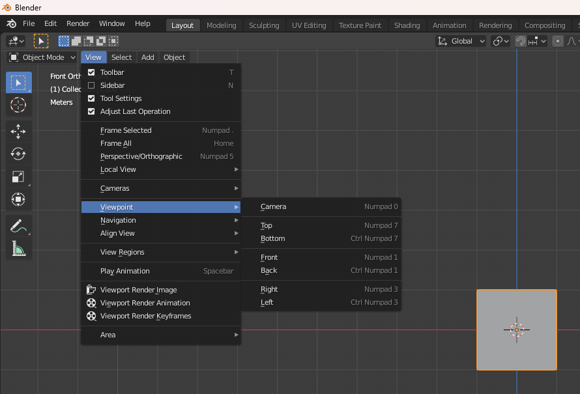

Gambar 4. 1 blank object belender

1. Setelah itu drag and drop sketsa yang sudah dicari ke dalam blender. Lalu posisikan sketsa agar nantinya bisa membentuk model 3D dengan mudah.

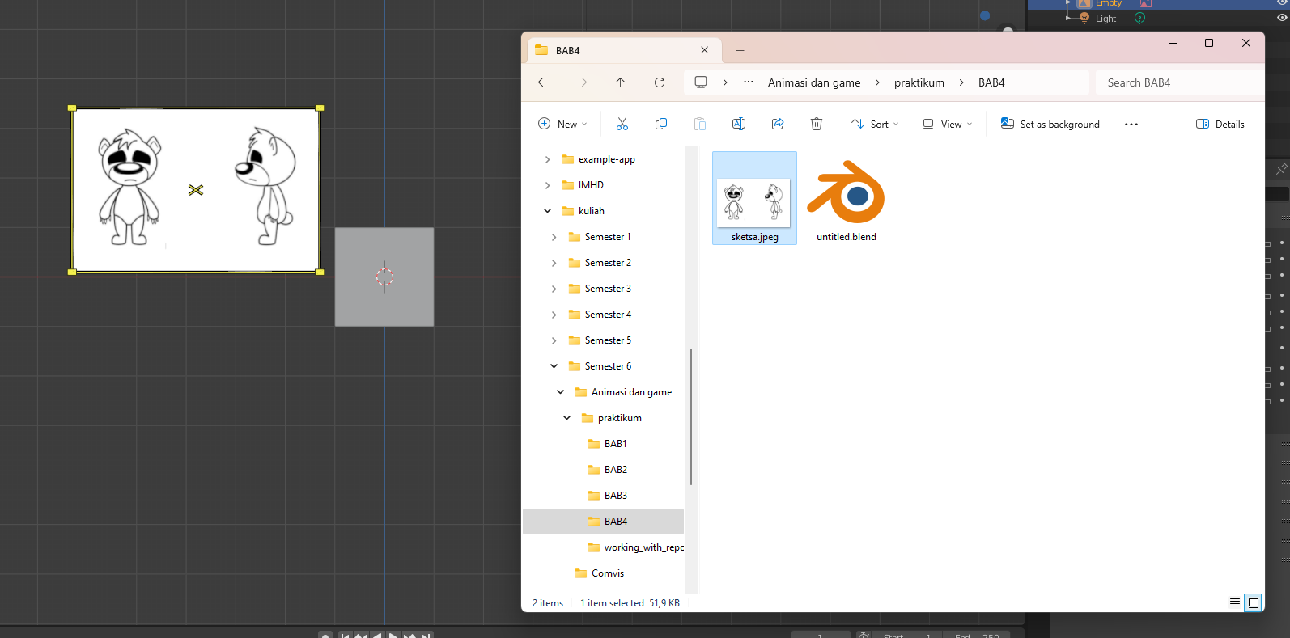

Gambar 4. 2 import sketsa gambar

1. Posisikan sketsa perbesar atau perkecil sketsa dengan meneken keyboard (S)Size

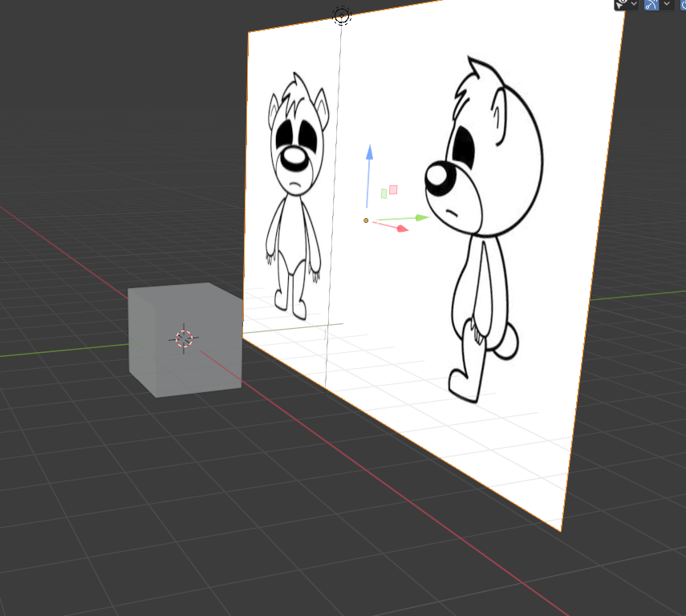

Gambar 4. 3 memposisikan gambar dengan object

1. Klik pada sketsa kemudian duplikat gambar kemudian rotasi dengan cara ctrl + R bersamaan denga huruf Z dan kemudian tekan 90 untuk merotasi gambar sebanyak 90 derajat , kemudian tampilakn view dengan menekan numpad 3.

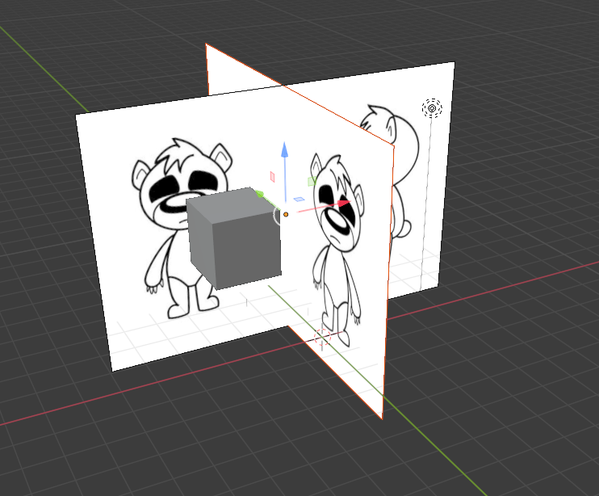

Gambar 4. 4 View nampak dari atas

1. Ubah mode pada cube menjadi edit mode atau menggunakan tab (Changes mode), Kemudian klik kanan pada bagian cube dan pilih subdivide

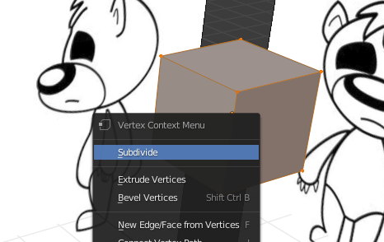

Gambar 4. 5 menu subdivision

1. Klik subdivide di pojok kiri layer ubah bagian Number of Cuts dan smoothness seperti dibawah. Kemudian atur ukuran cube dengan tekan S (Size), jika ingin mengubah ukuran sumbu Z maka dengan menekan huruf S (size) + Z (sumbu Z)

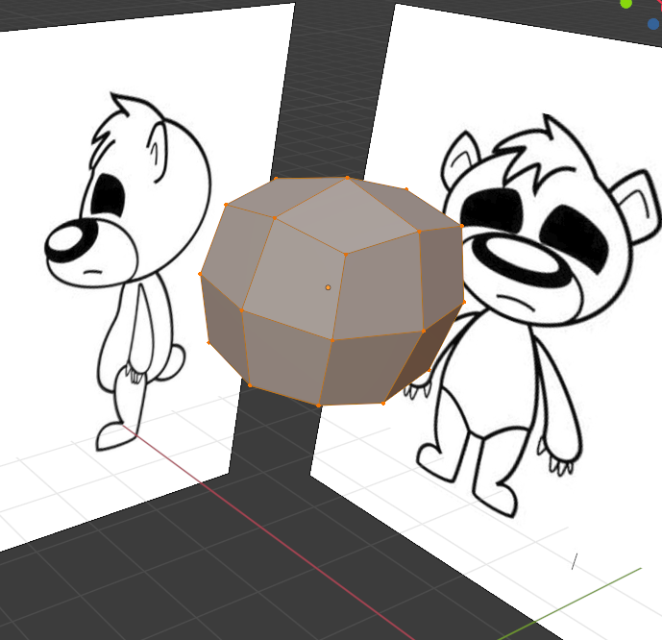

Gambar 4. 6 number of cuts agar kubus menjadi bagian kecil

1. Kemudian tampilkan cube dalam tampilan wireframe,

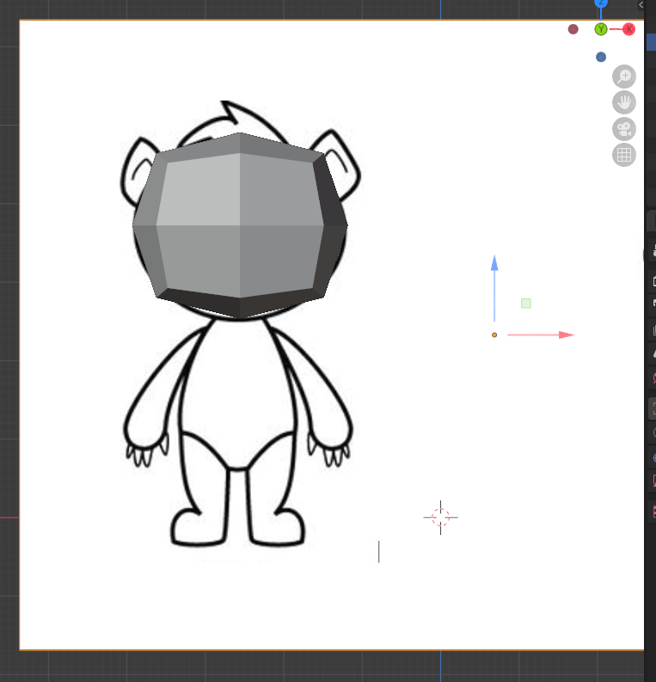

Gambar 4. 7 tampilan object kubus

1. Kemudian seleksi titik / vertex dengan shortcut B (select object). Tekan X dan pilih vertex, untuk menghapus bagain yang telah diseleksi.

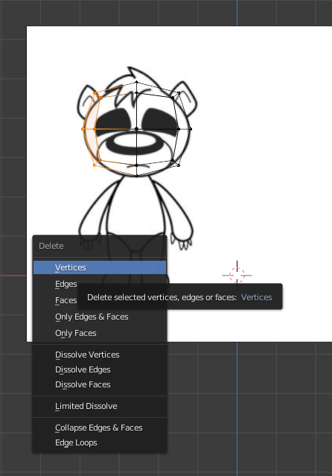

Gambar 4. 8 vertex object

1. Tekan B (select object) untuk seleksi bagian yang tersisa.

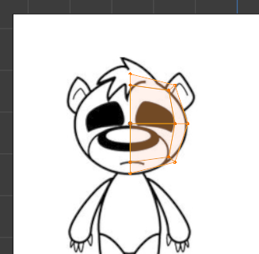

Gambar 4. 9 seleksi vertex

1. Pilih modifier , kemudian pilih add modifier >. Generate > pilih mirror

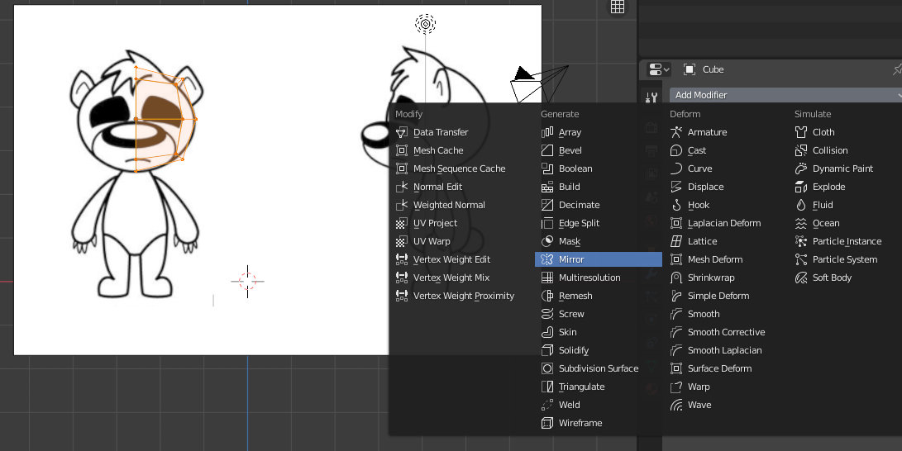

Gambar 4. 10 pengaturan mirror dan clipping

1. . Centang bagian clipping

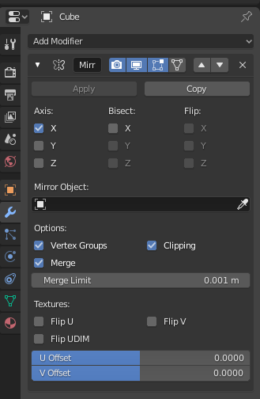

Gambar 4. 11 clipping object

1. Gunakan move tools untuk merapikan tiap titik luar, seleksi bagian yang ingin di rapikan bisa menggunakan vertex select, edge select atau face select. Gunakan kombinasi keyboard R (rotate) + Y (sumbu Y) untuk hasil yang optimal.

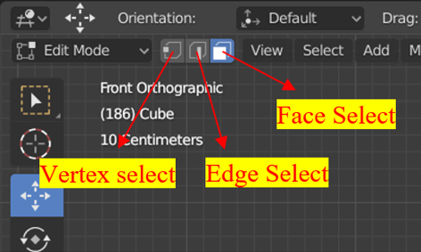

Gambar 4. 12 move tools

1. Hasil setelah dirapikan

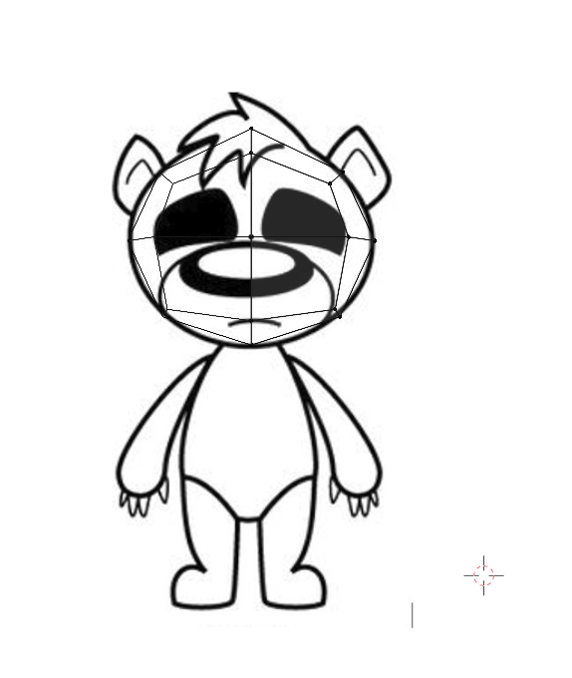

Gambar 4. 13 tampak depan kepala

1. Ubah viewport menjadi tampak samping (tombol 3) dan kecilkan ukuraan gambar. Menjadi Nampak seperti dibawah ini.

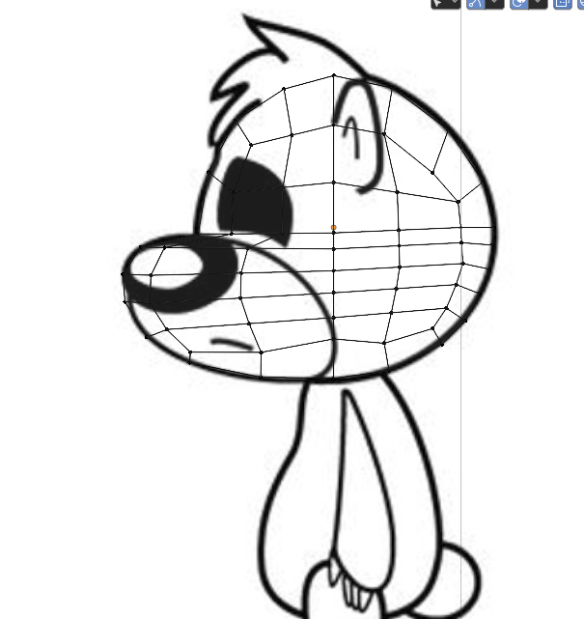

Gambar 4. 14 Tampak samping kepala

1. Posisikan object seperti dibawah ini dengan menggunakan face select, seleksi bagian gambar dan , kemudian tekan E (extrude) dan Tarik ke bawah.

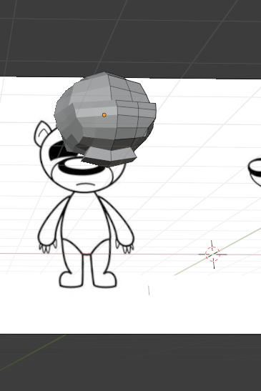

Gambar 4. 15 Membuat leher

1. Setelah membuat leher, kemudian pilih permukaan leher, kemudian tekan E (Extrude). Ubah menjadi tampak samping , kemudian pilih menu loop cut dan buat 3 cut. Ubah menjadi wireframe dan ubah menjadi bentuk badan dengan menggunakan face select.

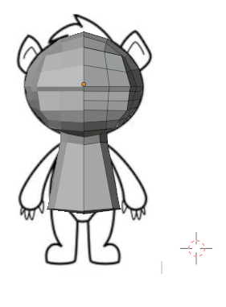

Gambar 4. 16 membuat tubuh

1. Ubah menjadi solid dan seleksi bagian berikut dengan menggunakan face select. kemudian gunakan viewport dan tekan E (Extrude). Seleksi kembali bagian ini menggunakan face select, kemudian tekan keyboard S (Size) + Y (sumbu y) untuk mengecilkan.

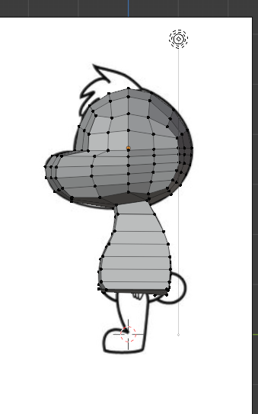

Gambar 4. 17 membuat badan bagian lengan

1. Select bagian paha dengan menggunakan face selection, kemudian tekan X dan pilih faces untuk menhapus permukaan yang telah diseleksi.

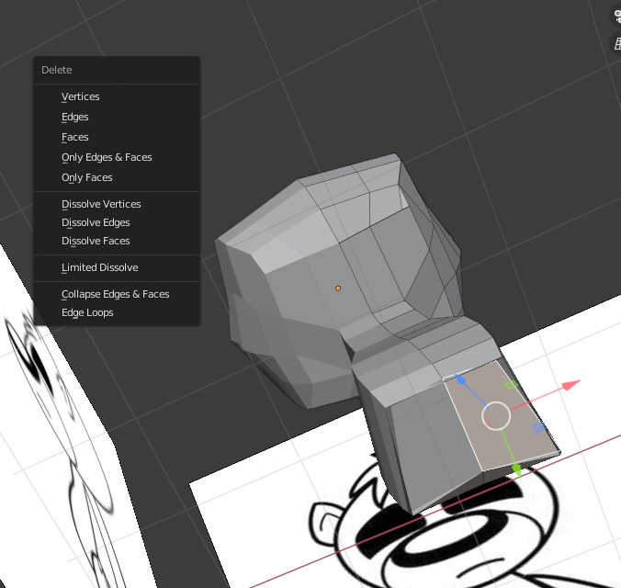

Gambar 4. 18 pengaturan faces

1. Gunakan vertex select kemudian alt + klik pada salah satu titik pada bagian berikut, untuk menyeleksi semua titik di bagian tersebut, kemudian tekan E (extrude) dan buat paha seperti di bawah. Tampilkan dalam wireframe dan rapihkan bentuk pinggang sesuai sketsa.

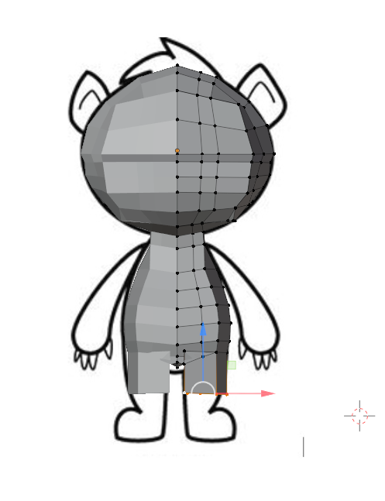

Gambar 4. 19 membuat paha

1. Kembali tampilan solid, kemudian tekan keyboard E (extrude) + Z (sumbu z). Tekan S untuk mengecilkan ujung bagian kaki bawah.

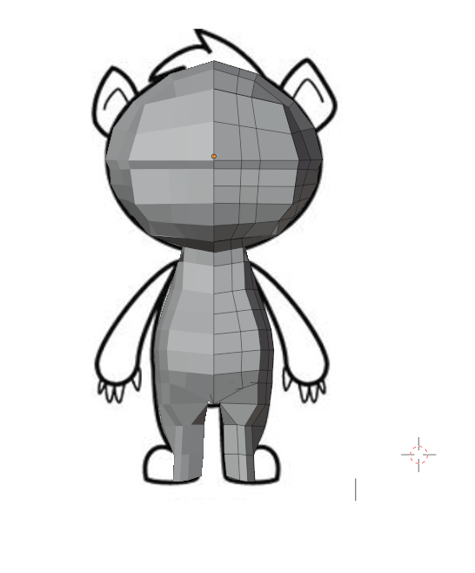

Gambar 4. 20 Membuat betis

1. Tambahkan bagian kaki, kemudian tampilakan dalam wireframe, selecsi bagian ujung bawah kaki,kemudian tekan E + z seperti gambar di bawah.

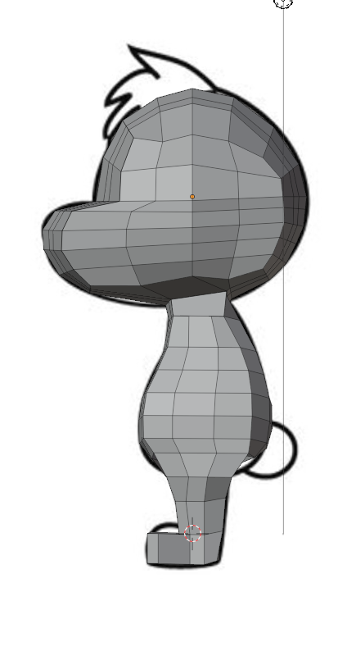

Gambar 4. 21 membuat kaki

1. cek bagian kaki, seleksi garis menggunakan edge select kemudian alt + klik kemudian tekan F untuk menutup lubang pada kaki, dan hasilnya seperti ini.

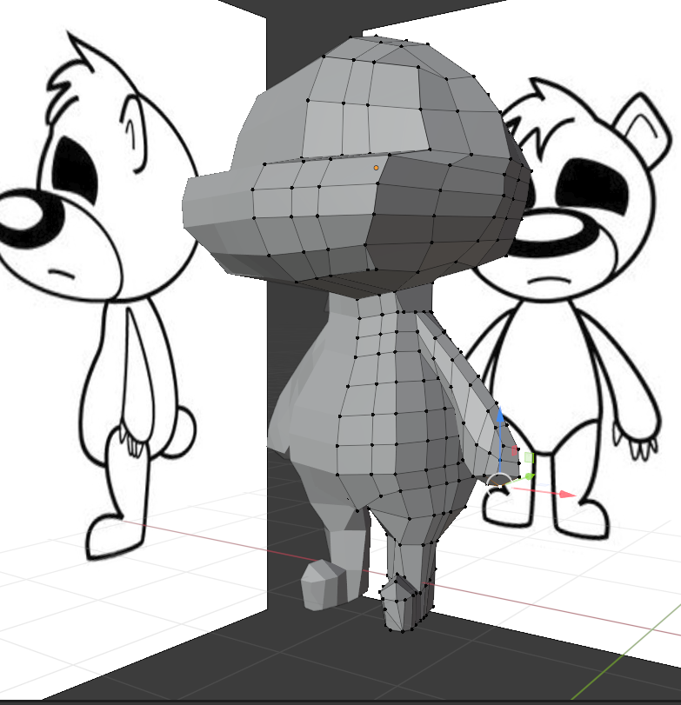

Gambar 4. 22 membuat telapak kaki

1. Gunakan vertex select unutk mengatur bagian mata sesuai dengan sketsa, tampilkan dalam solid, gunakan face select. Seleksi bagian mata.

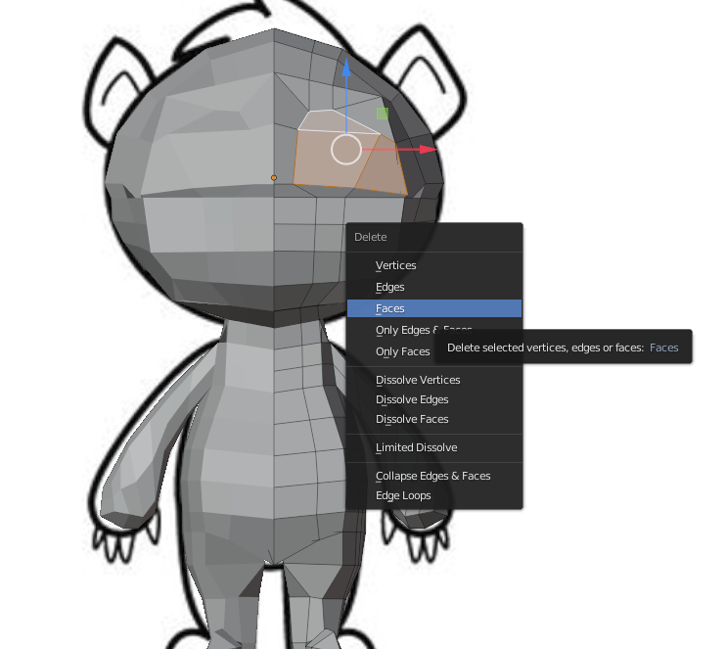

Gambar 4. 23 menyeleksi bagian mata

1. Tekan X kemudian pilih faces. Bagian yang terseleksi akan terhapus.

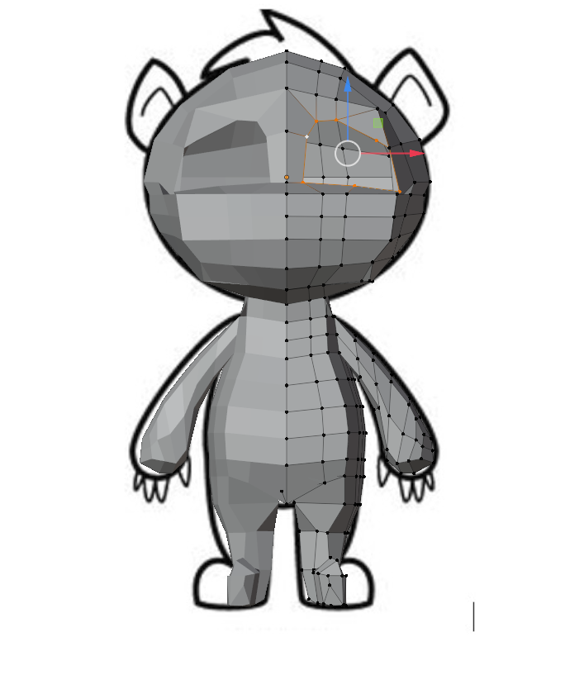

Gambar 4. 24 menghapus yang telah diselect

1. Pilih edge select, kemudian pilih salah satu garis pada bagian mata, kemudian Alt + klik garis kemudian tekan E ke dalam atau sesuai dengan sumbu Y , kemudian opsional untuk mengatur ukuran dari mata.

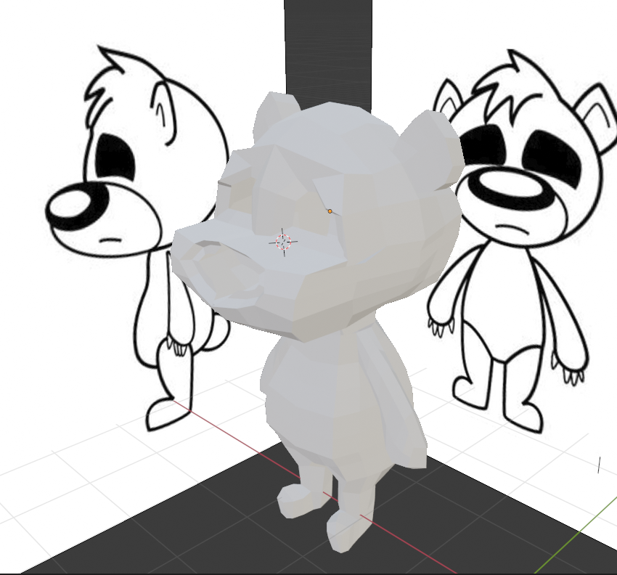

Gambar 4. 25 membuat lobang mata

1. Sama halnya seperti membuat mata. Tekan X pilih Faces. Kemudian pilih edge select tekan Alt + klik pada garis kemudian tekan E dan tarik kedalam lurus dengan sumbu Y, atur bentuk mulut sesuai dengan keinginan, masuk ke object mode, tekan Shift + A, pilih UV Sphere. Kemudian buat mata

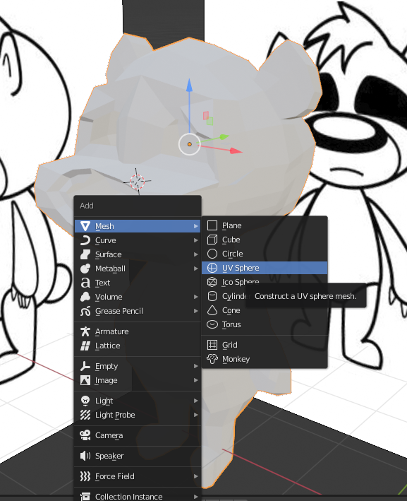

Gambar 4. 26 Membuat bola mata

1. Klik kanan pada object, pilih shade smooth.

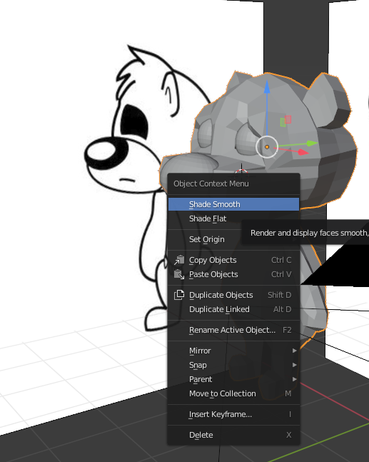

Gambar 4. 27 shade smooth

1. Hasil dari karakter

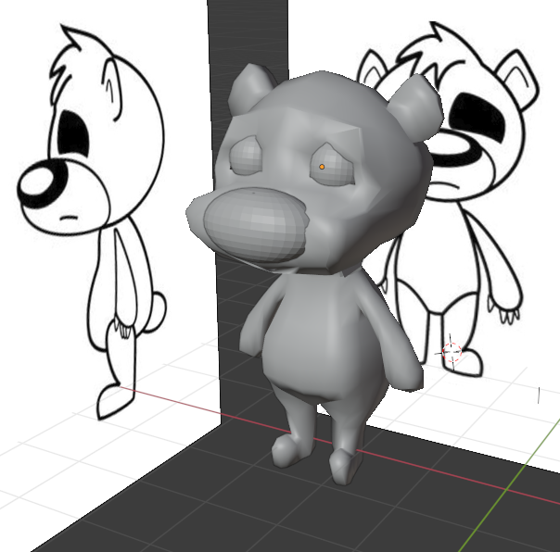

Gambar 4. 28 Hasil Tampilan